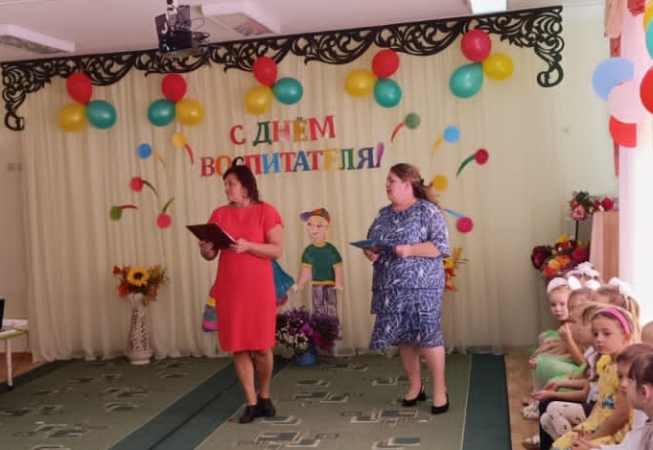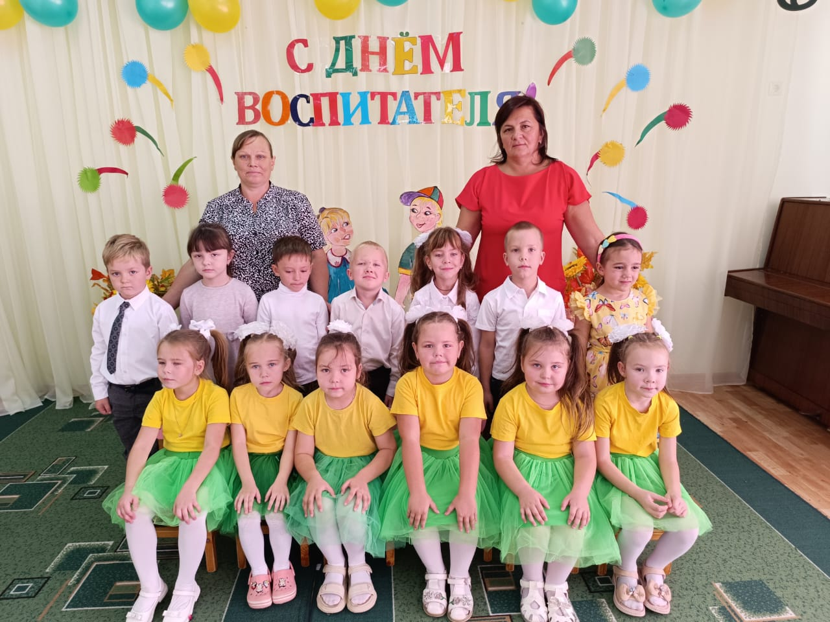**«День дошкольного работника»**  
       27 сентября мы отпраздновали свой профессиональный праздник «День дошкольного работника»  
      Профессия воспитателя и всех работников дошкольных учреждений требует от человека глубокой самоотдачи, огромного терпения и бесконечной любви к своему делу. Воспитание наших детей в начале их жизненного пути - не простая задача, но от её успешного решения зависит будущее нашей страны. Надеемся, что то зерно, которое закладывается в малышей с самого детства, обязательно прорастёт, и послужит нам опорой и основанием в дальнейшей жизни.  
       Быть воспитателем - высокое призвание и глубокое уважение. От профессионализма, терпения и мудрости наших педагогов, внимания к уникальному и своеобразному внутреннему миру ребенка, зависит то, самое дорогое, что у нас 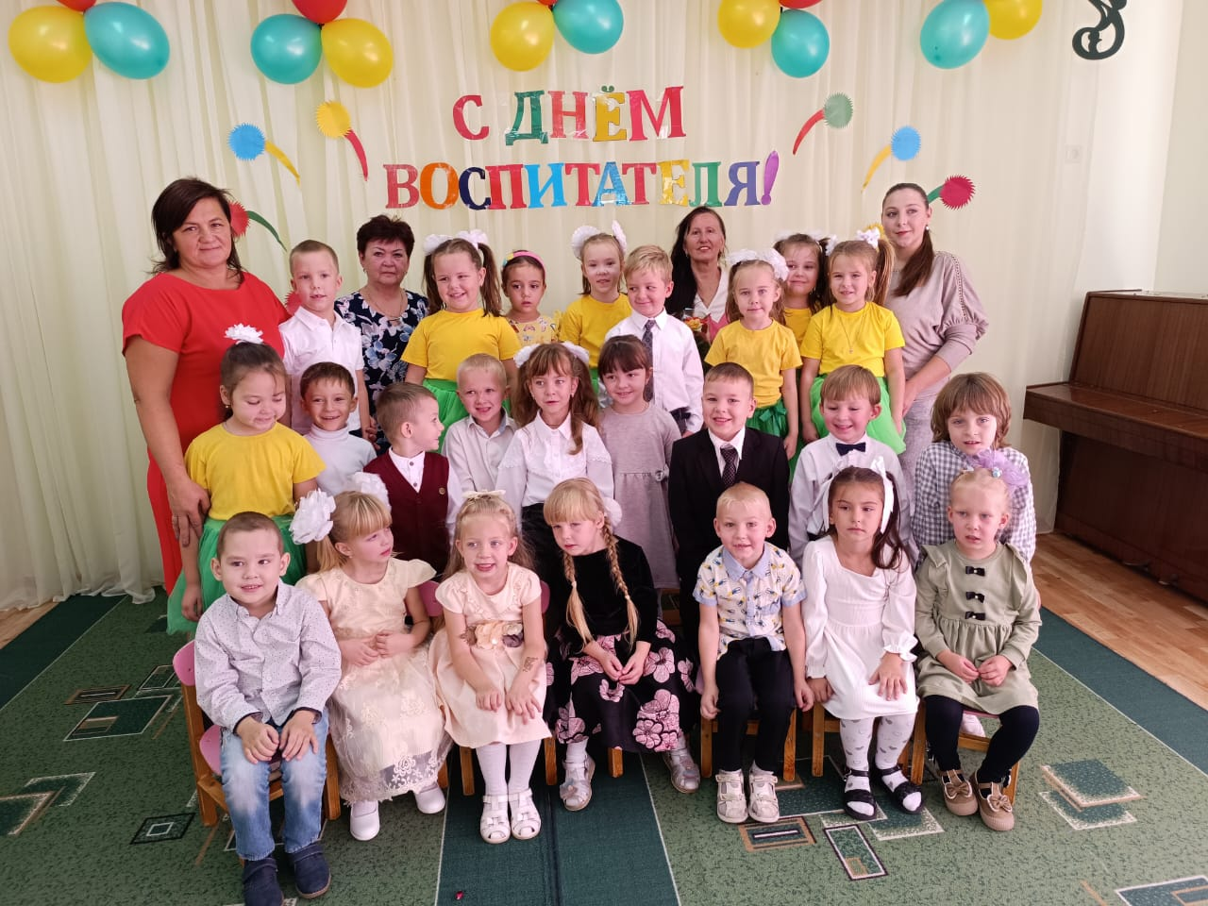есть - наша жизнь и наша надежда.  
Мы в нашем любим детском саду отметили этот праздник душевным концертом. Дети с педагогами подготовили музыкальные номера, стихи и сценки на тему «детский сад». Концерт прошел в легкой и непринужденной обстановке.  
      В завершении дети пожелали всем сотрудникам здоровья и 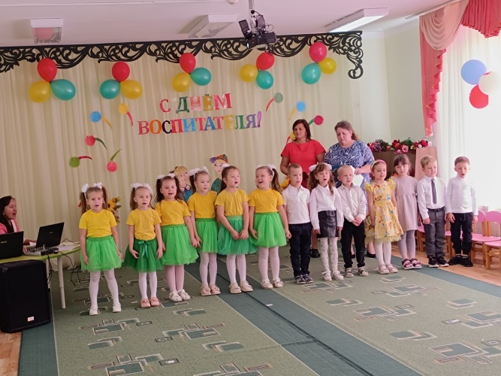крепких нервов, хороших зарплат и побольше приятных моментов!